Инструкция по использованию интернет портала для составления отчетов ГАС при ПКР.
Пройдя по ссылке : http://basemir.nas.gov.kg. Необходимо заполнить поле “Логин” и нажать кнопку “вход”. При необходимости можно воспользоваться видео уроком по пользованию сайта .
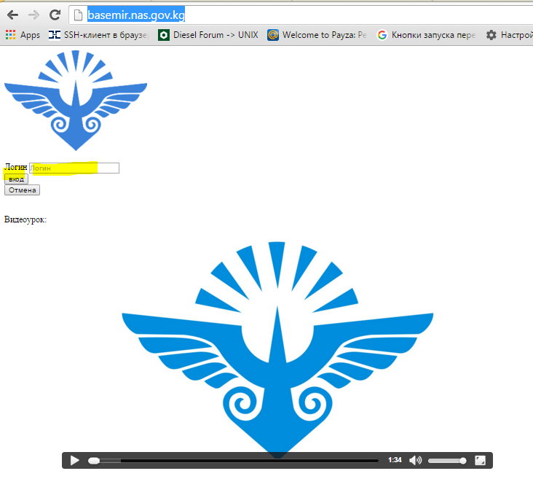

Далее, заполнить поля “Логин” и “пароль” и снова кликнуть на кнопку “вход”.
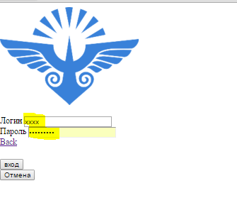
Таким образом, произошла двойная авторизация. После чего, появляется ссылка на вход в базу отчетов:
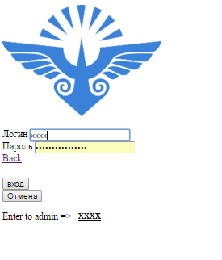
Далее из двух вариантов составление отчетов : Необходимо выбрать . Первый вариант: «Составление отчетов всех сразу»
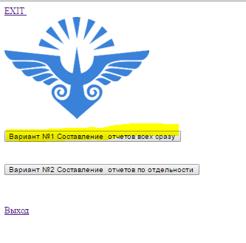
Для того чтобы составить отчет, следует нажать на “Составление всех отчетов” . А для просмотра и поиска документа необходимо кликнуть на “просмотр и поиск отчетов”. Для поиска следует использовать встроенный поиск Браузера
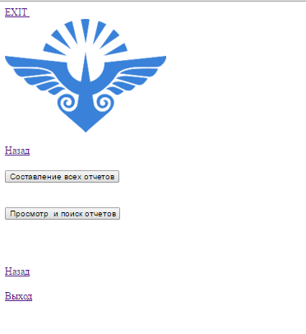
кнопка “Составление всех отчетов”
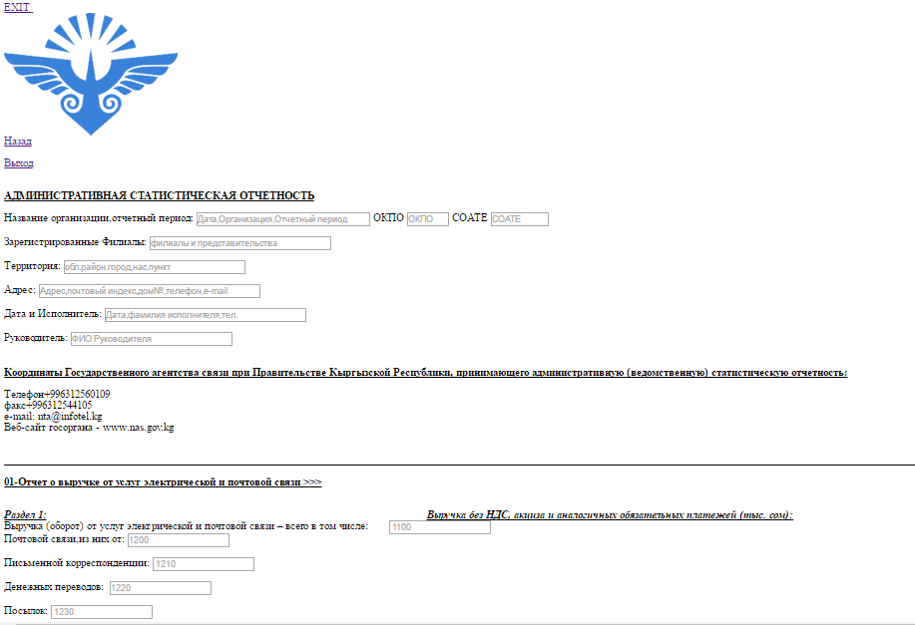
кнопка “ просмотр и поиск отчетов ”
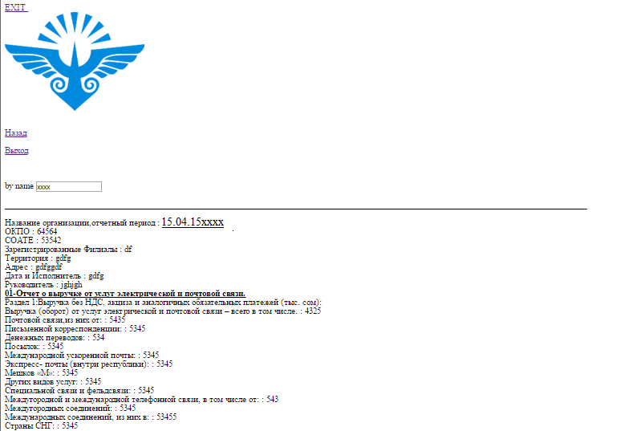
Также информируем, что можно просматривать периодический статус всех отправленных и сохранённых отчетов , принят ли составленный отчет и на сколько корректно он заполнен. Если отчет не принят , то в поле “Название организации ,отчетный период “появится надпись “Не корректный отчет ” и будет указана причина, почему данный отчет не принимается.
В поле “Дата,Организация,Отчетный период»указывается оригинальное название организации . Если официально наименование пишется на русском языке, то и при заполнении этой графы необходимо использовать кириллицу, если же на английском, то используются латинские буквы. Название необходимо писать с заглавной буквы
Также при заполнении вид организации пишется после ее названия например: Телеком ЗАО и тд ,Если организация имеет в наименовании дефис или тире “-”, то при составлении отчета этот знак неставится. и название пищется слитно.
Дополнительно в разделе “ просмотр и поиск отчетов ” , в поле “by name”можно узнать корректное наименование организации:
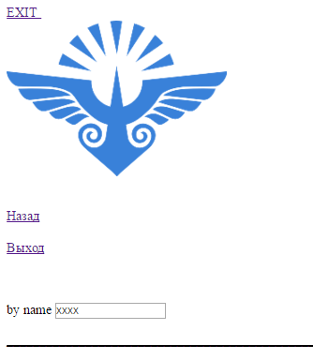
Все спасибо , на этом все.

